ГОСУДАРСТВЕННОЕ ОБРАЗОВАТЕЛЬНОЕ УЧРЕЖДЕНИЕ

ВЫСШЕГО ПРОФЕССИОНАЛЬНОГО ОБРАЗОВАНИЯ

"ДОНЕЦКИЙ НАЦИОНАЛЬНЫЙ ТЕХНИЧЕСКИЙ УНИВЕРСИТЕТ"

Факультет ИСП

Кафедра ПИ им Л.П. Фельдмана

Лабораторная работа №1

по курсу: «Профессиональная практика программной инженерии»

по теме: «Базовые принципы работы с системами контроля версий»

Выполнил:

ст. гр. ПИ-19

Майданюк К.

Приняла:

ассистент каф. ПИ

Дмитрюк Т.Г.

ДОНЕЦК – 2023

*Лабораторная работа 1*

**Базовые принципы работы с системами контроля версий**

**Цель работы:** получить практические навыки использования систем контроля версий.

**Задание к лабораторной работе**

Создать в выделенном студенту репозитории три каталога: отчеты, программа, команда.

Составить по выбранной теме из предложенного списка перечень требуемых для нормального функционирования программы компонентов/модулей и описать их базовую функциональность в текстовом файле. Составить отчет по лабораторной работе и загрузить в репозиторий вместе с описанием проекта.

Тема: Растровый редактор.

**Ход работы**

1. **Создание репозитория**

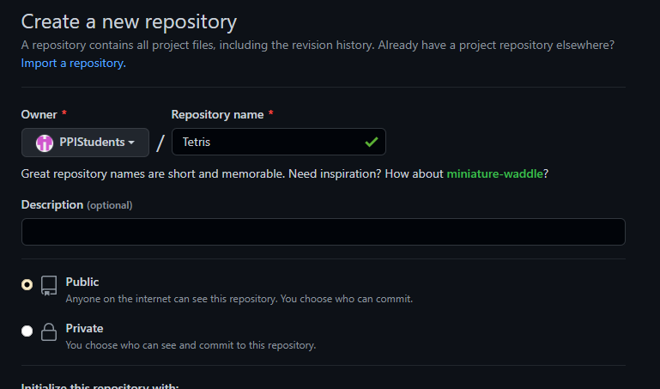

1. **Клонируем репозиторий через Github Desktop**

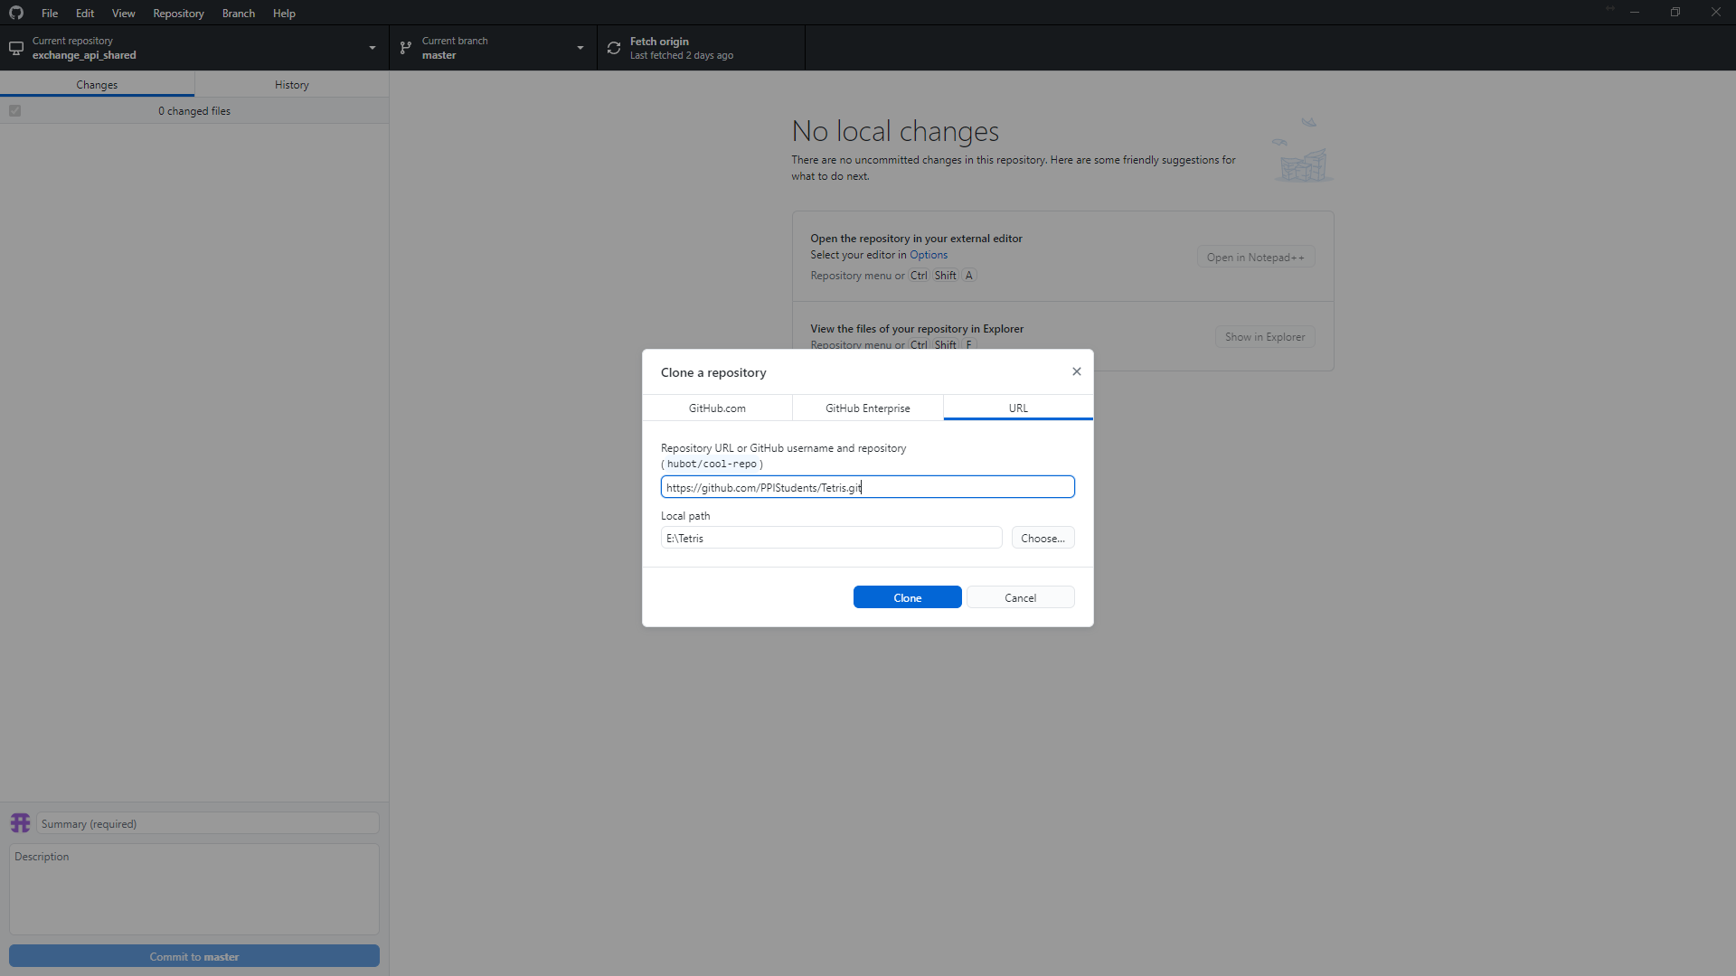

1. **Создаем 3 каталога в нашей директории с репозиторием**

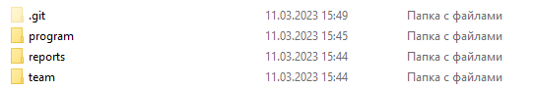

1. **Составляем список модулей**

Растровый редактор.

Модуль графического интерфейса:

Отображение меню и панели инструментов.

Управление положением и размером окна редактора.

Отображение графического полотна и инструментов на нем.

Обработка событий мыши и клавиатуры.

Показ сообщений и диалоговых окон.

Модуль управления документами:

Создание, сохранение и открытие документов.

Управление историей изменений.

Управление многоуровневым отменой и повтором действий.

Управление слоями и объектами на них.

Экспорт документов в различные форматы.

Модуль рисования и редактирования:

Отображение и изменение параметров инструментов.

Рисование различных графических объектов.

Выделение, перемещение, изменение размера и вращение объектов.

Работа с цветом и заливкой объектов.

Использование кистей и эффектов.

Модуль обработки изображений:

Загрузка изображений и их обработка.

Редактирование контрастности, яркости, насыщенности.

Применение фильтров и эффектов.

Корректировка цветовой температуры.

Обрезка, масштабирование и поворот изображений.

Модуль сохранения и экспорта:

Сохранение результатов работы.

Экспорт в различные форматы: JPEG, PNG, BMP и т.д.

Поддержка возможности сохранения в векторных форматах (SVG, EPS).

Управление параметрами сохранения (разрешение, сжатие и т.д.).

Автосохранение и автовосстановление данных.

Модуль настроек:

Изменение параметров графического интерфейса.

Изменение настроек рисования и редактирования.

Настройка параметров сохранения и экспорта.

Изменение языка интерфейса.

Интеграция с системными настройками.

Модуль справки и документации:

Доступ к справочной информации по функционалу редактора.

Обучающие материалы для начинающих пользователей.

Руководства пользователя на различных языках.

Справочные ресурсы и онлайн-помощь.

Функционал обратной связи и поддержки.

1. **Добавляем список модулей в файл Описание.txt и помещаем в папку Program**

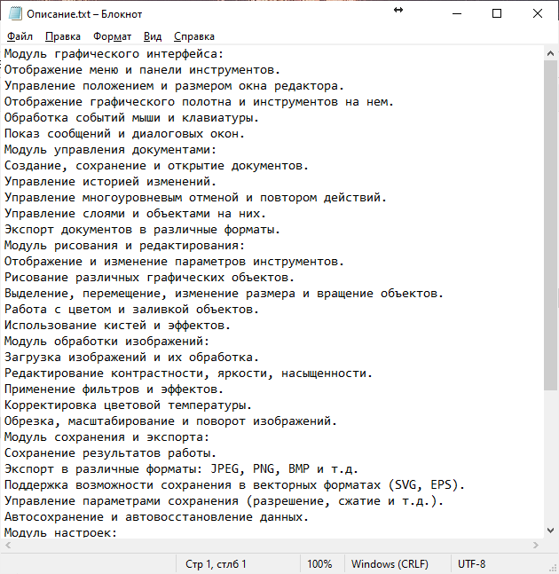

Добавляем отчет в папку Отчеты

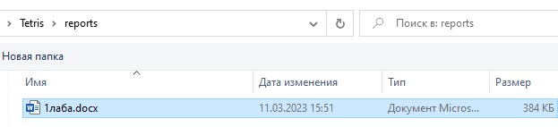

1. **Коммитим изменения и пушим**

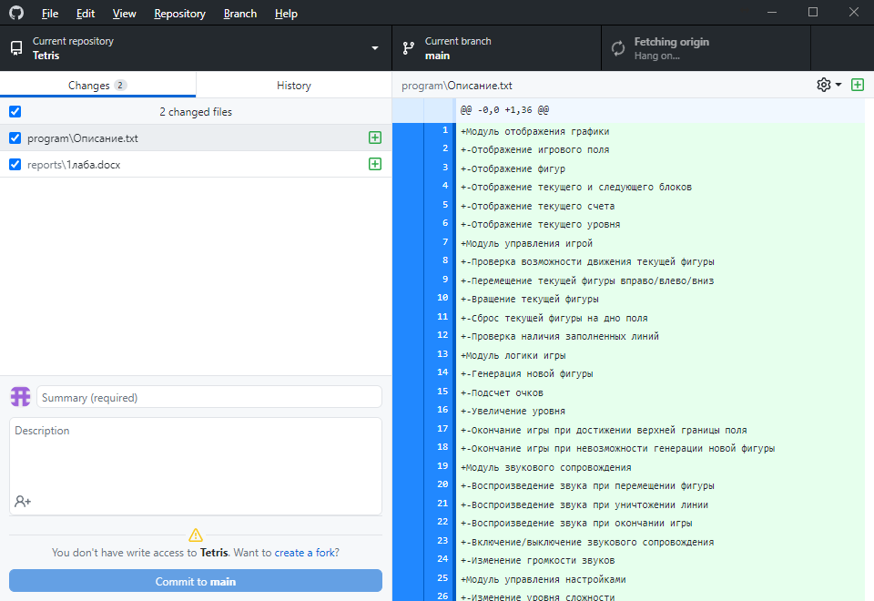

1. **Проверка папок на сайте**

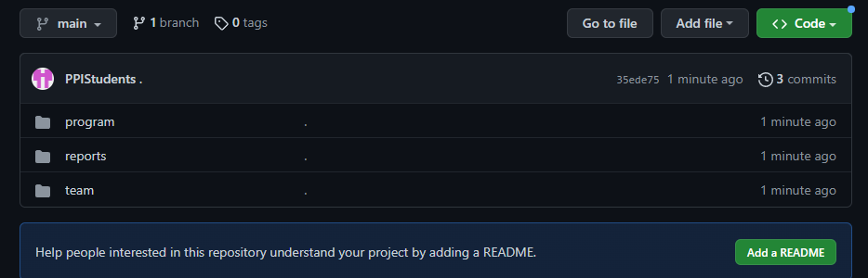

1. Выполнение команды git log --pretty=format:"%h %ad | %s%d [%an]" --graph --date=short

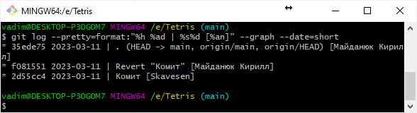

1. Вывод команды git diff для одной из ревизий – после изменений в файле отчета

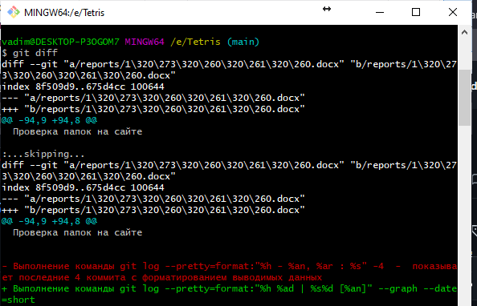

Вывод: в ходе лабораторной работы были получены практические навыки использования системы контроля версий git, выполнено создание репозитория, добавлены в него каталоги и файлы, выполнены коммиты и пушинги.